МИНИСТЕРСТВО ЦИФРОВОГО РАЗВИТИЯ, СВЯЗИ И МАССОВЫХ КОММУНИКАЦИЙ РОССИЙСКОЙ ФЕДЕРАЦИИ
Ордена трудового Красного Знамени федеральное государственное бюджетное
образовательное учреждение высшего образования
«Московский технический университет связи и информатики»

Кафедра Математическая кибернетика и информационные технологии

Лабораторная работа №1
ИНСТРУМЕНТ СБОРКИ MAVEN

Выполнил: студент группы ___БВТ2402___
Голиков Михаил Вячеславович
Руководитель: _Мосева Марина Сергеевна_

Москва, 2077

Цель работы
Целью лабораторной работы является изучение принципов автоматизации сборки Java-проектов с использованием инструмента Apache Maven. В ходе работы необходимо освоить структуру проекта Maven, изучить конфигурационный файл POM (Project Object Model), а также получить практические навыки управления зависимостями проектов, настройки плагинов и выполнения основных фаз жизненного цикла сборки. Особое внимание уделяется процессам добавления сторонних библиотек, конфигурации компиляции и интеграции инструментов анализа качества кода.

Индивидуальное задание
В рамках лабораторной работы необходимо создать базовый проект Maven и настроить его для последующей разработки. В проект следует добавить плагин exec-maven-plugin, позволяющий запускать приложение с указанием основного класса непосредственно из кода, без необходимости дополнительных параметров командной строки. Далее требуется модифицировать проект путем подключения библиотек для логирования и работы с JSON-форматом, заменив стандартный вывод на систематизированное логирование и реализовав механизмы сериализации и десериализации объектов. Завершающим этапом является настройка плагина SpotBugs для статического анализа кода, проверка качества написанного кода и, в качестве дополнительного задания, конфигурация сборки таким образом, чтобы обнаружение ошибок высокого приоритета приводило к её автоматическому прерыванию.

Основная часть
В процессе выполнения лабораторной работы был создан новый проект Maven со стандартной структурой директорий. На первом этапе в файл pom.xml был добавлен exec-maven-plugin, для которого в конфигурации был указан полный путь к главному классу приложения. Это позволило в дальнейшем выполнять запуск программы напрямую через команды Maven. Затем в проект была включена зависимость для библиотеки логирования, например SLF4J, что потребовало модификации кода основного класса — все вызовы System.out.println были заменены на соответствующие методы логирования с различными уровнями важности. Далее была добавлена зависимость Jackson для обработки JSON, после чего был создан отдельный класс, демонстрирующий преобразование объектов Java в JSON-строку и обратно. В процессе добавления библиотек было проанализировано, какие транзитивные зависимости подтянулись в проект автоматически. На завершающем этапе в секцию build файла pom.xml был интегрирован плагин SpotBugs. Выполнение команды mvn spotbugs:check позволило выявить потенциальные ошибки и проблемные места в коде, которые были проанализированы и исправлены.
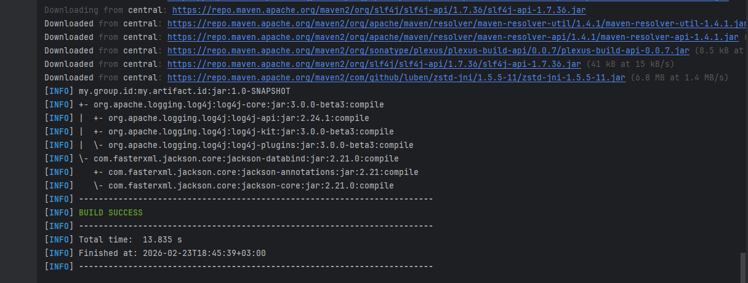
Элемент 1 ― Транзитивные зависимости проекта

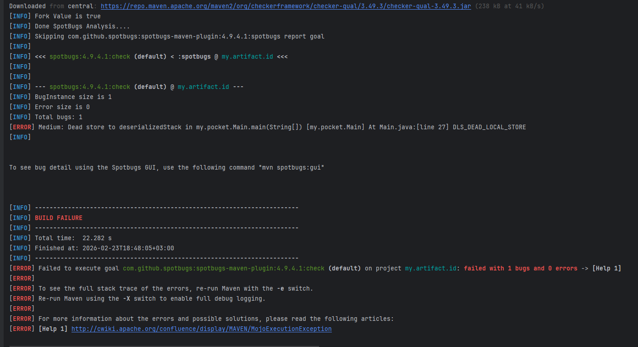
Элемент 2 ― Ошибка компиляции (spotbugs)

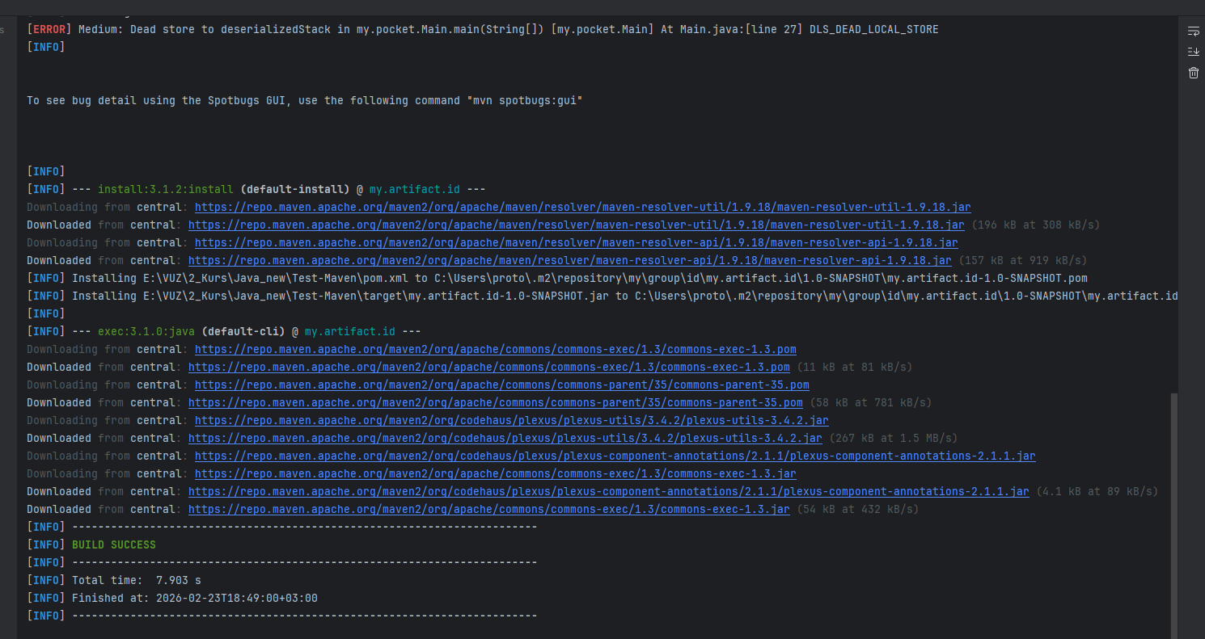
Элемент 3 ― Процесс компиляции с скачиванием зависимостей

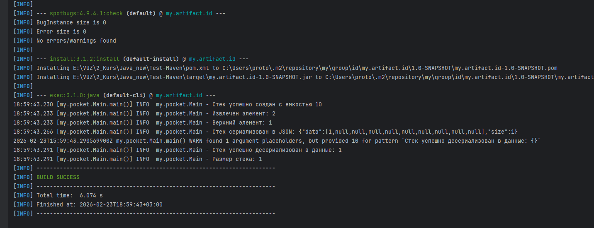
Элемент 4 ― Вывод с логами
package my.pocket;
import org.apache.logging.log4j.LogManager;
import org.apache.logging.log4j.Logger;
import com.fasterxml.jackson.databind.ObjectMapper;
public class Main {
private static final Logger logger = LogManager.getLogger(Main.class);
private static final ObjectMapper mapper = new ObjectMapper();
public static void main(String[] args) {
try {
CustomStack<Integer> stack = new CustomStack<>(10);
logger.info("Стек успешно создан с емкостью 10");
stack.push(1);
stack.push(2);
logger.debug("Добавили элементы: 1, 2");
logger.info("Извлечен элемент: {}", stack.pop());
logger.info("Верхний элемент: {}", stack.peek());
String json = mapper.writeValueAsString(stack);
logger.info("Стек сериализован в JSON: {}", json);
CustomStack<Integer> deserializedStack = mapper.readValue(json, CustomStack.class);
logger.info("Стек успешно десериализован в данные: {}", deserializedStack.getData());
logger.info("Размер стека: {}", deserializedStack.getSize());
} catch (Exception e) {
logger.error("Произошла ошибка: ", e);
}
}
}
// clean install exec:java
// dependency:tree
Элемент 5 ― Код программы Main

<?xml version="1.0" encoding="UTF-8"?>
<Configuration status="WARN">
<Appenders>
<Console name="Console" target="SYSTEM_OUT">
<PatternLayout pattern="%d{HH:mm:ss.SSS} [%t] %-5level %logger{36} - %msg%n"/>
</Console>
</Appenders>
<Loggers>
<Root level="info">
<AppenderRef ref="Console"/>
</Root>
</Loggers>
</Configuration>
Элемент 6 ― Код программы log4j2.xml

package my.pocket;
public class CustomStack<T> {
private T[] data;
private int size;
public CustomStack() {
this(10);
}
@SuppressWarnings("unchecked")
public CustomStack(int capacity) {
data = (T[]) new Object[capacity];
size = 0;
}
public void push(T element) {
if (size < data.length) {
data[size++] = element;
}
}
public T pop() {
if (size <= 0) return null;
T element = data[--size];
data[size] = null;
return element;
}
public T peek() {
return (size <= 0) ? null : data[size - 1];
}
public T[] getData() {
return data.clone();
}
public int getSize() {
return size;
}
}
Элемент 7 ― Код программы CustomStack

<?xml version="1.0" encoding="UTF-8"?>
<project xmlns="http://maven.apache.org/POM/4.0.0"
xmlns:xsi="http://www.w3.org/2001/XMLSchema-instance"
xsi:schemaLocation="http://maven.apache.org/POM/4.0.0 http://maven.apache.org/xsd/maven-4.0.0.xsd">
<modelVersion>4.0.0</modelVersion>
<groupId>my.group.id</groupId>
<artifactId>my.artifact.id</artifactId>
<version>1.0-SNAPSHOT</version>
<properties>
<maven.compiler.source>25</maven.compiler.source>
<maven.compiler.target>25</maven.compiler.target>
<project.build.sourceEncoding>UTF-8</project.build.sourceEncoding>
</properties>
<dependencies>
<!-- Source: https://mvnrepository.com/artifact/org.apache.logging.log4j/log4j-core -->
<dependency>
<groupId>org.apache.logging.log4j</groupId>
<artifactId>log4j-core</artifactId>
<version>3.0.0-beta3</version>
<scope>compile</scope>
</dependency>
<!-- Source: https://mvnrepository.com/artifact/com.fasterxml.jackson.core/jackson-databind -->
<dependency>
<groupId>com.fasterxml.jackson.core</groupId>
<artifactId>jackson-databind</artifactId>
<version>2.21.0</version>
<scope>compile</scope>
</dependency>
</dependencies>
<build>
<plugins>
<plugin>
<groupId>org.codehaus.mojo</groupId>
<artifactId>exec-maven-plugin</artifactId>
<version>3.1.0</version>
<configuration>
<mainClass>my.pocket.Main</mainClass>
<skip>false</skip>
</configuration>
</plugin>
<plugin>
<groupId>com.github.spotbugs</groupId>
<artifactId>spotbugs-maven-plugin</artifactId>
<version>4.9.4.1</version>
<configuration>
<effort>Max</effort>
<threshold>Medium</threshold>
<failOnError>false</failOnError>
</configuration>
<executions>
<execution>
<goals>
<goal>check</goal>
</goals>
</execution>
</executions>
</plugin>
</plugins>
</build>
</project>
Элемент 8 ― Код программы pom.xml

Заключение
В ходе выполнения лабораторной работы были успешно изучены и применены на практике основные возможности инструмента сборки Maven. Были освоены ключевые элементы конфигурации проекта: управление зависимостями с указанием их области видимости, настройка параметров компиляции через свойства проекта, а также интеграция и конфигурация плагинов, расширяющих функциональность стандартной сборки. Работа позволила закрепить понимание концепций транзитивности зависимостей и жизненного цикла сборки Maven, а также получить навыки автоматизации рутинных задач и контроля качества кода на этапе компиляции проекта.
Github: https://github.com/Prototype721/Java

